NestJS
NestJS, um framework que funciona por base de decoradores, divididos em 3 partes: module, service e controller. Eles vão funcionar como routers e o controlle de como conhecemos. O nest pode usar o express ou fastify.
Para prosseguir, precisamos entender o que são decoradores: eles basicamente funcionam como funções que adicionam funcionalidades extras a uma outra função ou classe, sem modificar seu código original.

📦 O que acontece por baixo dos panos com os decoradores?
Quando você usa um decorador como @Controller('home'), o NestJS anota informações na sua classe usando algo chamado "metadata".
Essas informações ficam guardadas na classe, como se fosse um "pós-it invisível" que o NestJS cola ali, dizendo:
"Ei, essa classe é um Controller da rota /home."

🧠 Em palavras simples:
- O decorador não altera o funcionamento da classe diretamente.
- Ele anota informações extras (metadata) sobre a classe ou sobre o método.
- Depois, o NestJS lê essa metadata para saber o que fazer.
Por isso o NestJS consegue, no momento que o app sobe, olhar para todas as classes e ver:
- "Ah, essa aqui é um módulo."
- "Essa aqui é um controller na rota /home."
- "Esse método responde a um GET."

🤯 Moral da história:
- O decorador não muda o comportamento da função nem da classe.
- Ele grava informações escondidas (metadata).
- Depois o "framework" (NestJS) varre todas as classes e lê a metadata para montar o servidor.
💬 Ou seja: Decoradores são como "anotações inteligentes" que o NestJS lê depois.
Obs: Para nestJS, temos que usar o typscritp. Agora vamos ver nosso app.ts ( que fiz em classe ) que irá fazer nosso servidor ficar de pé
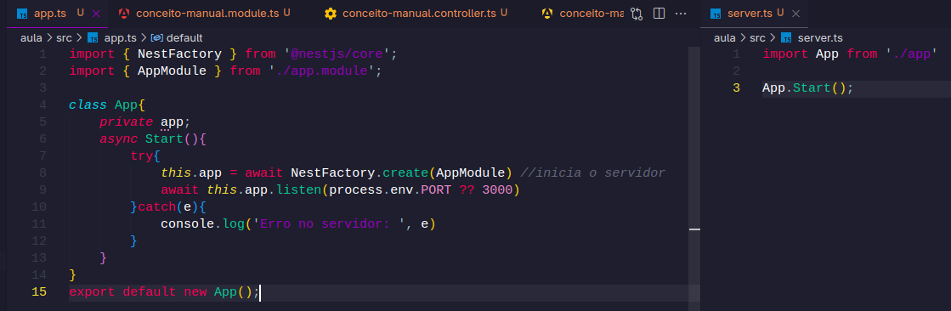
O NestFactory é a nossa biblioteca e o AppModulo é o nosso modulo, responsavel por fazer o gerenciamento do controller e service

O módulo é como se fosse o organizador ou gestor do sistema.
Ele:
- Agrupa Controllers e Services.
- Informa ao Nest quem depende de quem.
- Gerencia a criação dessas classes (Controller e Service).
- Entrega automaticamente (injeção de dependência) as classes já instanciadas.
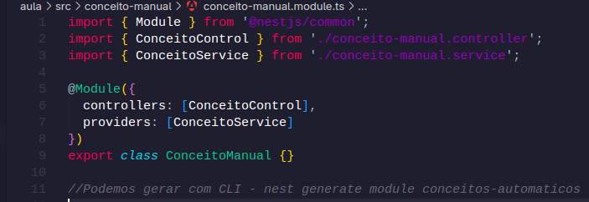

Agora vamos para o controlador(Controll) responsavel por ‘rotear’ as rotas

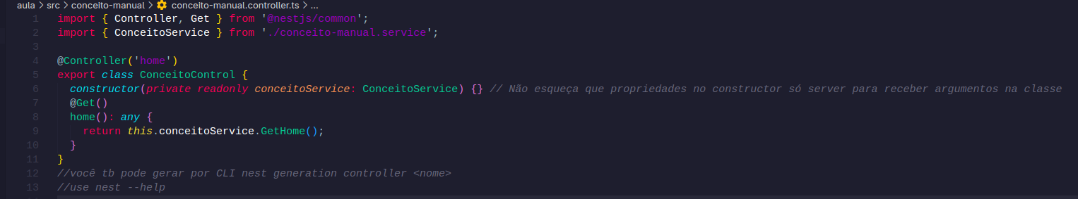
Exatamente! No código que você compartilhou, estamos importando os decoradores @Controller e @Get de @nestjs/common, que são parte do NestJS. Eles são usados para definir a estrutura da aplicação de uma forma declarativa. Vamos revisar e entender um pouco mais detalhadamente:

@Controller: Esse decorador é usado para definir a classe como um controlador e associá-la a uma rota específica. No seu caso, a rota base é 'home'.
@Get: Esse decorador é usado para definir um método dentro de um controller que será responsável por responder a requisições HTTP do tipo GET. O @Get() pode ser usado sem parâmetros (que irá gerar uma rota igual à do controller) ou com parâmetros para definir uma rota mais específica.
Para você entender, usamos o typscript, que diz:
“Quero receber apenas essa classe já instanciada”

Injeção de Dependência: O NestJS, ao ver o constructor(private readonly conceitoService: ConceitoService), instancia a classe ConceitoService automaticamente e a passa como parâmetro para o ConceitoControl sem que você precise instanciar a classe manualmente.

Por fim, o service:
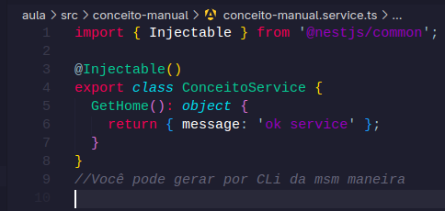
Lá no modulo, ele fica em providers

O decorador @Injectable() no NestJS é fundamental para a injeção de dependência. Ele marca uma classe como injetávelAo adicionar @Injectable() a uma classe, você está dizendo ao Nest que essa classe será gerenciada pelo sistema de injeção de dependência e que ele será responsável por criar instâncias dessa classe, bem como injetá-la em outros componentes quando necessário.

Quando o Nest vê o @Injectable(), ele registra essa classe internamente, tornando-a disponível para a injeção em outros lugares onde seja necessário.

O que é Injeção de Dependência?
Imagine que você tem uma máquina que precisa de energia elétrica para funcionar, mas, em vez de você ter que conectar essa máquina a uma tomada diretamente (o que seria instanciar manualmente a energia), há uma central de energia que se preocupa em fornecer a energia para todas as suas máquinas automaticamente, quando elas precisarem.
Então, a central de energia fornece a energia para a máquina no momento certo, sem que você precise se preocupar em fazer isso manualmente, e garante que sempre haverá energia disponível quando você precisar.

Como isso se aplica ao código?
No contexto do NestJS (e de muitos outros frameworks), a injeção de dependência é exatamente isso, mas no lugar de energia, você tem objetos ou serviços (como classes que oferecem funcionalidades específicas, por exemplo, um serviço de banco de dados ou um serviço de autenticação).

Exemplo:
- Imagine que você tem uma classe Controller, que precisa de uma classe Service para funcionar (digamos, um ConceitoService que traz dados para o controller). Se você não tivesse DI, o Controller teria que instanciar manualmente o Service dentro dele.
Mas com a injeção de dependência, o NestJS está dizendo:
- "Eu, como o NestJS, vou garantir que o ConceitoService seja instanciado e injetado no ConceitoController automaticamente. Você não precisa se preocupar com isso."

Metodos POST, PATCH, PUT e DELETE

Até esse momento, vimos o uso de GET, agora vamos conhecer outros:

Não tem misterio, você importa o metodo e usa como decorador
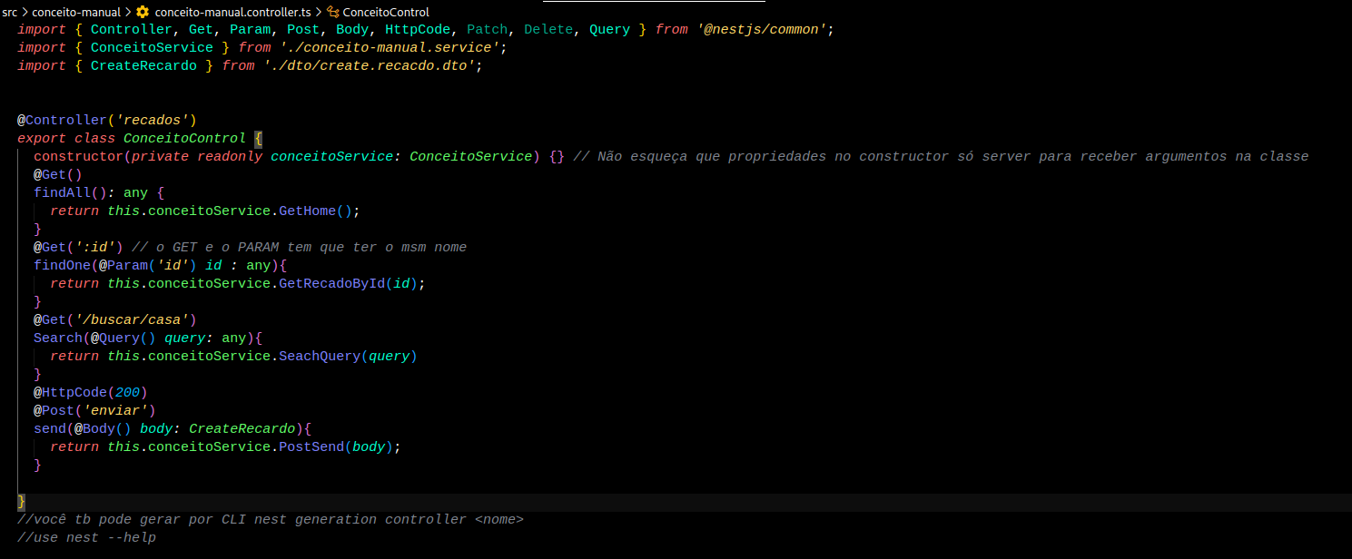
Vamos para o service

Mas para você entender, você precisa que usamos metodo de entidades(entites). É como aquele form com os dados especificando os tipos que devem preenchido e o DTO, que vai ser responsavel pelo o que vai ser preenchido pelo user, o que vai ser preenchido e tudo mais… Mas para usar o DTO, vamos precisar de uma ajuda do class-validator. Uma biblitoca do nest que irá ser responsavel por validar os dados recebidos da requisição. Você baixa class-validator e class-transform para usar o ValidationPipe no NestJS, você precisa instalar duas bibliotecas
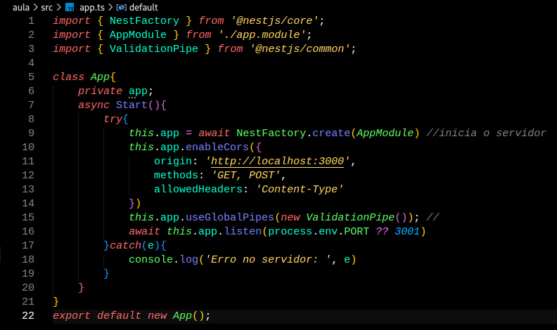
useGlobalPipes(...): registra um pipe global, ou seja, um mecanismo que intercepta todas as requisições antes que elas cheguem aos controladores.

new ValidationPipe(): é um pipe fornecido pelo NestJS que valida automaticamente os dados (por exemplo, corpo da requisição @Body(), parâmetros de rota @Param(), etc.), de acordo com as regras definidas nas classes com decorators do class-validator, como @IsString(), @IsEmail(), @MinLength(), etc.

OBS: Pipes são um mecanismo de validação integrado ao Nest. js que permite transformar e validar dados de forma flexível e reutilizável.

Mas aonde iremos o class-validator e o class-transform ? O class-validator não faz o trabalho sozinho, ele precisa do transform para transformar os dados, ele trabalha de forma interna

🧩 class-validator
- É o responsável por validar os dados.
- Usa os decorators como @IsString(), @IsEmail(), @MinLength(), etc.
- Ele espera receber uma instância da classe DTO para funcionar corretamente.

🧩 class-transformer
- É o responsável por transformar os dados da requisição (geralmente objetos literais) em instâncias das classes DTO.
- Também pode converter tipos automaticamente (ex: string "123" para número 123) — isso só funciona se você habilitar transform: true no ValidationPipe.
Vamos primeiro ver a entidade. Você cria uma pasta com o nome de entites para armazenar suas entidades
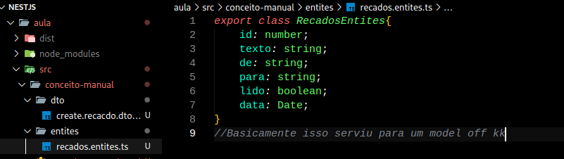
Agora vamos ver o DTO

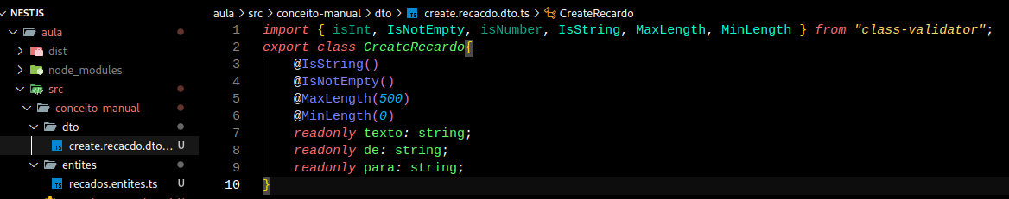
Bom, bascimanete você usará essa ferramente apenas para validar os dados ( pra não fazer na unha). Pois, é ideal tanto o front e o back fazerem validação de dados quando está entrando, ou seja, de front para back

Feito isso, agora vamos ver nosso service

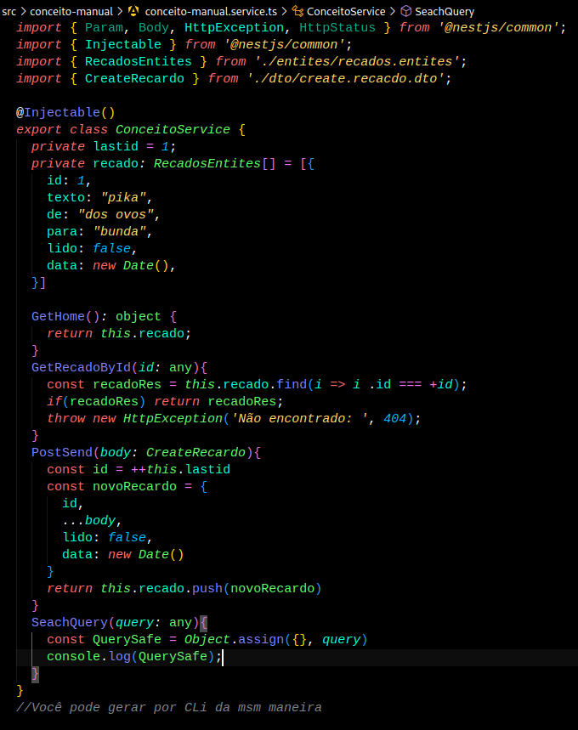
Nosso front

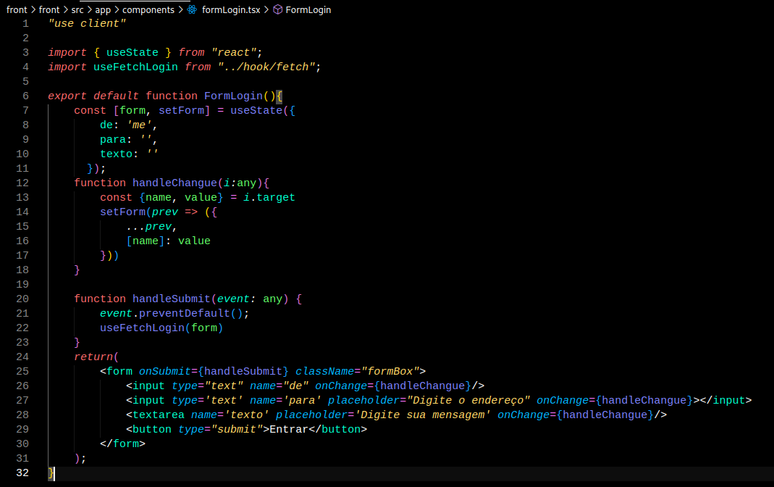
Paramentros e query

Espera, estamos vendo @Param e @Query, como funciona. Não tem segredo, é assim como você viu, importa os decoradores, para usar dentro dos paranteses da atribuição. Mas antes, você precisa especificar a rota atribuindo paramentro ou a query
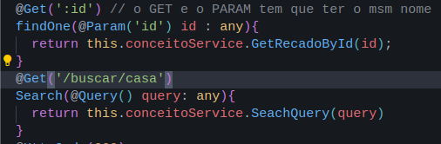
Depois, só a gente tratar lá no service. Mas ele chega assim pra

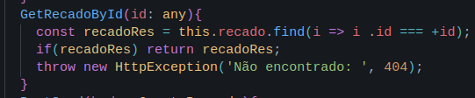

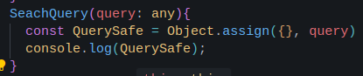
Quando vamos atualizar alguma série de dados, criamos outro DTO exatamente igual, porém, deixando as propriedades como opção, só que você não vai colocar @isOption em todos. Uma alternativa é você baixar e importar a biblioteca @nestjs/mapped-types e copiar a DTO originial e transformar os valores opcionais quando você usar o método PATCH
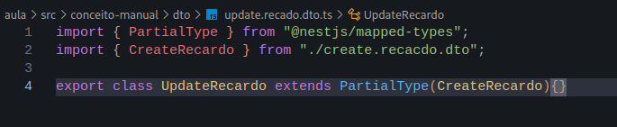
Segurança nas propriedades
Se você deixar a sua aplicação crua, sem nenhuma protetação na requisição, o cliente pode inserir qualquer propriedade no banco de dados

Então lá no useGlobalPipes, dentro de ValidationPipes() abriemos um objeto para passar as seguintes configurações:
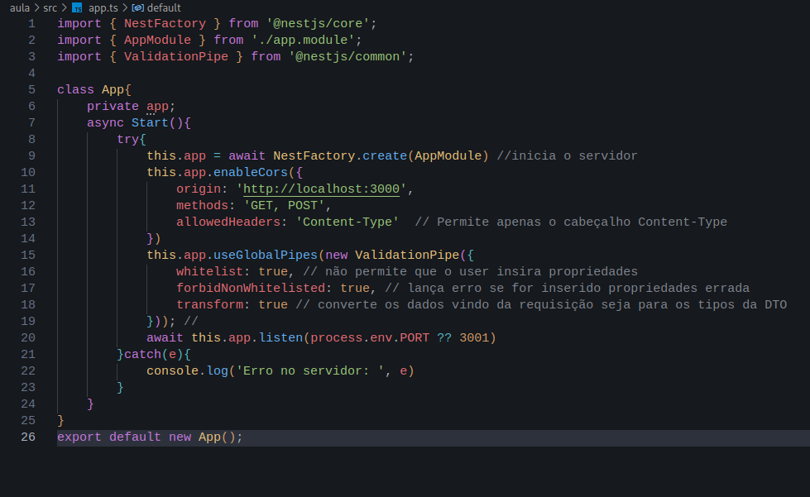
forbid non white listed = proibir itens não listados como brancos
esse transform é mais questão de segmentação de dados

.enableCors({… serve para você permitir comunicação com outra origem(front) como API

O cabeçalho Content-Type é um header HTTP que indica o tipo de dado que está sendo enviado no corpo da requisição (ou resposta). Ele diz ao servidor (ou cliente) como interpretar o conteúdo.

